论坛及微博涉及城管相关舆情情况通报（2018年第二期）
2018年1月8日-2018年1月14日

一、总体情况
2018年1月8日至2018年1月14日，共收集新浪微博涉及城管相关舆情4条，其中向“昆明12319城管热线”反映问题3条，向“昆明市长”反映问题1条，智慧城管登记立案4条，回复网友3条。共收集相关网站论坛版块涉及城管相关舆情0条。
二、舆情详情
微博涉及城管相关舆情
博主 | 原微博 | 反映时间 | 涉及城管相关内容 | 相关图片 | 备注
昆明12319城管热线 | 无 | 2018.01.08 | 网友：昆明创文刚结束，占道摆摊又死恢复燃！下午五点晚高峰时段竟然红园路（中华小学对面）占据两个车道摆摊经营，对来往车辆造成极大影响，严重阻碍交通！ | 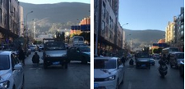 | 已立案  2018昆(市)管字010902881号  已回复
昆明12319城管热线 | 无 | 2018.01.12 | 网友：昆明市五华区普吉路同心路口大车把交警的交通信号开关箱撞倒了。 | 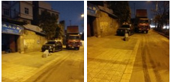 | 已立案  2018昆(市)管字011502981号  已回复
昆明12319城管热线 | 无 | 2018.01.13 | 网友：西山区秀苑路梁源小区西区八组团临街道路上,长期有人私设地锁屡禁不止。 | 网友未上传相关照片 | 已立案  2018昆(市)管字011503316号  已回复
昆明市长 | 招商引资对经济社会发展具有重要支撑作用。 ​​​​ | 2018.01.09 | 网友：昆明是个美丽的旅游省会城市，提升城市整体形象对招商引资起到重要作用，昆明气候风干物燥，凤翥街路边烧烤摊严重污染空气质量！影响周边居民正常休息，请市长体恤民情，取缔这种重度排污摊点，让昆明真正成为宜居春城！ | 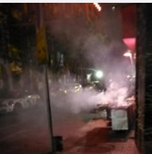 | 已立案  2018昆(市)管字011503697号  未回复

2018年1月15日

